# **Appli de mentorat**

# **Besoins et conception**

## 1. Présentation du projet

Notre application consistera à la réalisation d’une plateforme en ligne dédiée au mentorat. Elle va permettre de mettre en relation des mentors avec des mentorés ou inversement. Les suggestions seront en fonction des compétences recherchées ou suivant le domaine des projets.

Par la suite, les deux parties réaliseront un contrat de mentorat afin d’établir les limites de cet accord.

La plateforme va permettre un suivi et une organisation plus rigoureuse du déroulements des sessions de mentorats sans nécessiter un investissement temporel plus important pour les utilisateurs.

Le public cible sera, dans un premier temps nos collaborateurs interne à l’entreprise, leurs réseaux et les startups ou entreprises ne disposant pas d’une structure pour organiser des campagnes de mentorat.

Dans un second temps nous pourrions élargir le public à l’enseignement et la recherche dans différents domaines tels que la médecine, la tech ou la comptabilité.

La plateforme apporteras des avantages commerciaux pour l’entreprise tel qu’une plus grande visibilité, la mise en place de packages pour les entreprises ou les instituts de recherche pour une meilleur fidélisation.

* 1. **Objectifs du projet**

Voici les différents objectifs envisagés pour le projet :

* La mise en relation des mentors avec leur mentoré(s) en fonction de différents critères.
* Etablir un contrat de mentorat entre les parties afin de clarifier les attentes .
* La planification les sujets et les dates des sessions de mentorat.
* L’enregistrement des points clés ou la prise de notes sur les sessions effectuées.
* L’intégration d’un système de notation, pour évaluer l’intérêt ou non de cette collaboration.
* L’intégration d’un système de rappel lors d’un délai trop long entre deux sessions pour favoriser un rythme régulier.
* La vérification de l’avancement des objectifs d’une session à une autre.
  1. **Éléments hors périmètre**

*Les objectifs dit hors périmètre pour ce projet sont les points suivants :*

* *Un rappel sera émis lors d’un délai trop long entre deux sessions pour favoriser un rythme régulier.*
* *La vérification de l’avancement des objectifs d’une session à une autre.*

*Après réalisation des wireframes les éléments suivants me semble important mais reste hors périmètre pour une bêta-test :*

* *L’ajout d’un système de messagerie instantané*
* *L’ajout d’un système de stockage pour partager des données. Ou liée les comptes à différentes plateformes de stockage tel que GitHub GitLab ou OneDrive par exemple…*
  1. **Métriques du projet**

*Voici différents points qui vont nous permettre de vérifier la réussite du projet :*

* *Le taux de participation : Lors des mois qui suivrons la phase de déploiement le nombre d’utilisateur va nous permettre d’évaluer l’intérêt porter à la plateforme.*
* *La ténacité des participants : Si l’engagement d’un utilisateur sur son contrat de mentorat est respecté. Via la fréquence et la durée de celui-ci.*
* *Un taux de satisfaction et un système de commentaire peut être un bon moyen de suivre l’avis des utilisateurs.*
* *La réalisation des objectifs du contrat de mentorat vont permettre eux-aussi de suivre l’impact de la plateforme sur les sessions de mentorat.*

2. Fonctionnalités

**2.1 Fonctionnalités du projet**

*Voici la liste des fonctionnalités :*

1. *Créer un compte*
2. *Se connecter*
3. *Définir des objectifs pour chaque projet.*
4. *Rechercher un mentoré / mentor compatible.*
5. *Créer un accord de mentorat*
6. *Réaliser une session de mentorat en visioconférence*
7. *Evaluer l’efficacité des sessions effectuées.*
8. *Planifier les sessions futures via une date, une heure et un sujet.*
9. *Annoter les idées importantes d’une session de mentorat.*

**2.1 User stories et critères d’acceptation**

Définition des User Stories :

1. En tant que nouvelle utilisateur, je veux m’inscrire à l’application afin de créer un compte.
2. En tant que mentoré / mentor je veux me connecter afin d’Accéder à mon compte.
3. En tant que mentoré / mentor je veux définir mes objectifs pour le mentorat afin de trouver un mentor / mentoré compatible.
4. En tant que mentoré / mentor, je veux rechercher un mentor / mentoré compatible dans les attentes afin d’établir une collaboration sur un projet.
5. En tant que mentoré / mentor je veux définir un contrat/accord de mentorat afin de définir les fréquences des sessions, la durée du contrat et les objectifs de celui-ci.
6. En tant que mentoré / mentor je veux réaliser une session de mentorat en visioconférence afin d’avancer sur mon projet.
7. En tant que mentoré / mentor, je veux mesurer l’efficacité des sessions afin de mesurer si le mentor/ mentoré sont compatibles
8. En tant que mentoré / mentor, je veux planifier des sessions à des dates précises afin d’effectuer un meilleur suivi du contrat de mentorat.
9. En tant que mentoré / mentor, je veux définir le sujet des sessions suivantes afin d’effectuer un meilleur suivi du contrat de mentorat.
10. En tant que mentoré / mentor, je veux prendre des notes lors des sessions afin de ne pas oublier les points importants

3. Solution proposée

**3.1 Diagrammes de conception technique**

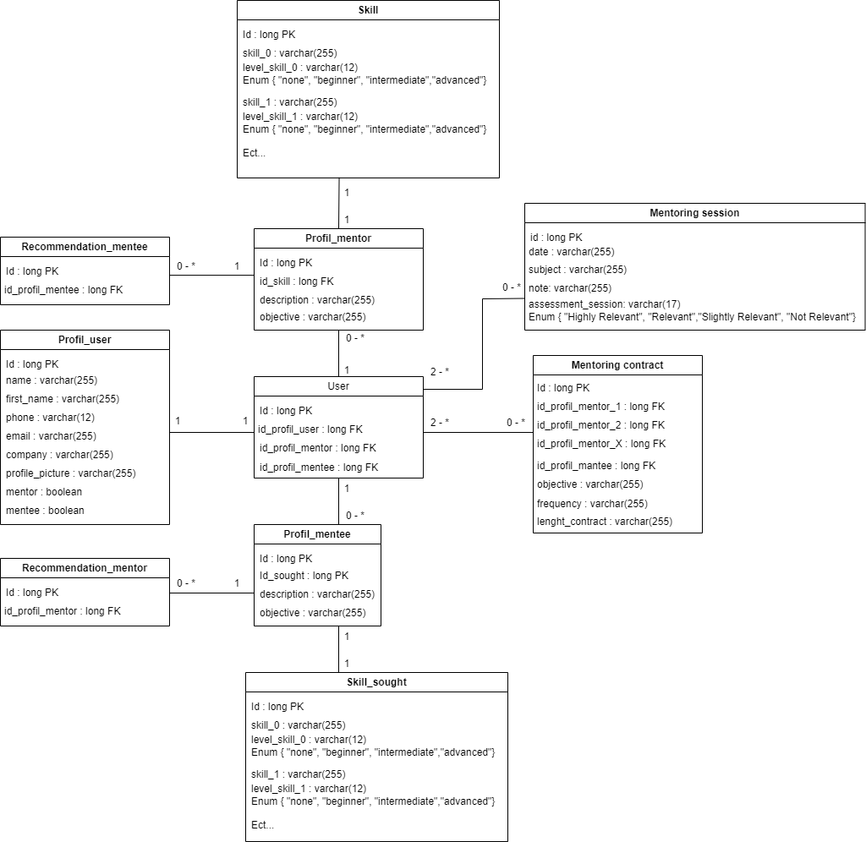

**3.2 Glossaire**

Voici quelle que définition en lien avec notre domaine :

1. **Mentor :** Dénomination d’une personne apte par ses compétences et ses expériences à fournir accompagnement via des conseils, une orientation ou des idées sur un domaine spécifique.
2. **Mentoré :** Dénomination d’une personne recevant des conseils d’un ou plusieurs mentors dans le déroulement d’une formation, d’un projet ou d’une étude.
3. **Contrat de mentorat :** Document stipulant les limites de la collaboration du ou des mentors avec leur mentoré. Voici une liste d’exemple pouvant être délimité dans ce contrat :
   1. Les objectifs à réaliser tel que l’acquisition de compétences, la réalisation d’un projet, ect…
   2. La fréquences ou cadence des sessions de mentorat.
   3. La durée du contrat de mentorat.
   4. Les outils de collaboration pour le partage de document.
   5. Dans certains projets, la confidentialité et la responsabilité des deux parties nécessite d’être établie.
4. **Sessions de mentorats :** Rendez-vous planifier, dans la date et la durée portant sur un objectif précis entre le mentorée et son mentor.
5. **Efficacité des sessions :** Mesure de l’utilité des sessions de mentorat pour atteindre les objectifs préalablement fixés parallèlement on peut aussi vérifier si différents point ont été accompli tel que le transfert de connaissance, un engagement et une satisfaction des deux parties…

**3.3 Spécifications techniques**

*Le langage de programmation pour cette application est restreint par l’entreprise éditrice, il sera donc en Java. Celui comporte plusieurs avantage pour une application de mentorat tel que :*

* ***La portabilité :***

*Les programmes peuvent fonctionner sur différentes plateformes et systèmes d’exploitation sans modification majeur du programme.*

* ***Sa communauté :***

*Etant l’un des langages les plus populaires il possède donc une grande quantité de Framework, de bibliothèque et de forum qui faciliteront la rapidité du développement.*

* ***Sécurité :***

*Java intégré des mécanismes de sécurité intégrés, tels que la vérification des bytecode et la gestion de la mémoire. Si notre application de mentorat traite dans le futur des données sensibles ou qui nécessite une sécurité renforcée, Java sera toujours un choix pertinent.*

* ***Evolutivité :***

*Java est connu pour sa capacité à gérer des projets de grande envergure et complexes*

* ***Héritages et intégration :***

*Java est utilisé depuis longtemps dans l'industrie du développement logiciel. Il a une base de code héritée importante et est souvent intégré à d'autres systèmes existants. Si votre application de mentorat doit interagir avec d'autres systèmes ou si elle est destinée à être intégrée à une infrastructure existante, Java peut faciliter cette intégration.*

**3.4 Wireframes**

*Voici les différentes Wireframes répondant au besoin exprimés dans les UsersStories :*

* *Voici la page de connexion :*

* *Voici la page d’inscription:*

* *Voici la page principal comportant les sessions futures :*

* *Voici la page correspondante à la création d’un nouveau projet de mentorat :*

* *Voici la page concernant la création du contrat de mentorat :*

* *Voici la page concernant la visioconférences :*

* *Voici la page sur le récapitulatif et la synthèse d’une session :*

* *Voici la page correspondante à la recherche d’un projet de mentorat :*

* *Voici la page comprenant la liste des archives des sessions passées*

* *Voici la page permettant la création du profil utilisateur ou sa modification, :*

